Werkblad bij Taak F- en Z-hoeken

Naam:__________________ Klas:_______________

**Opdracht 1**

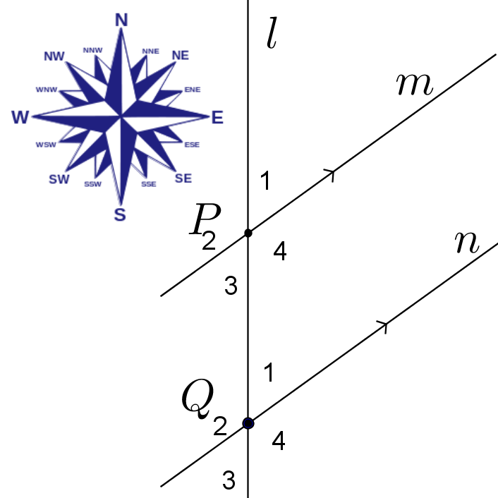

**Opdracht 2**

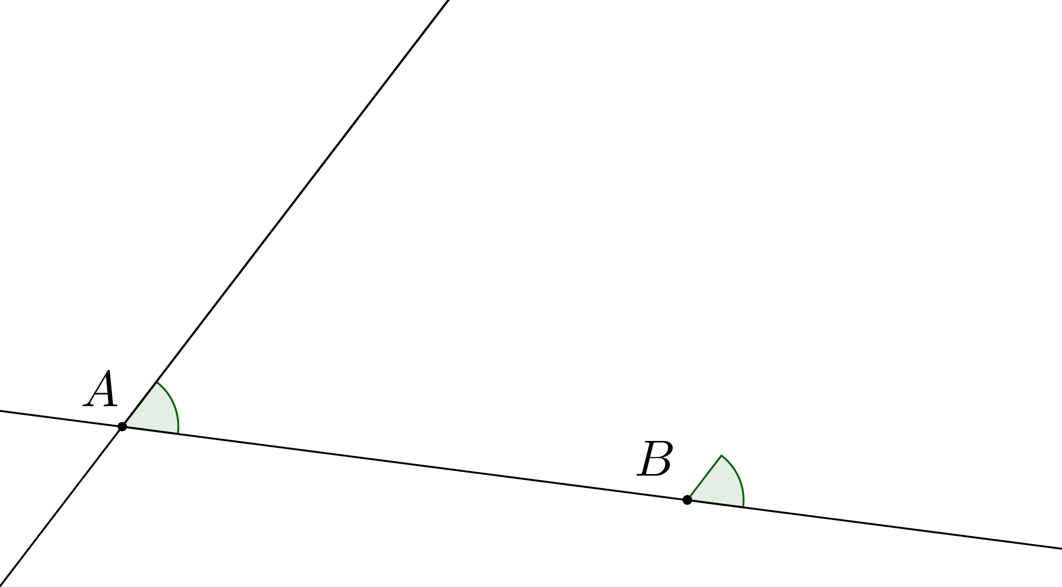

**Opdracht 3**

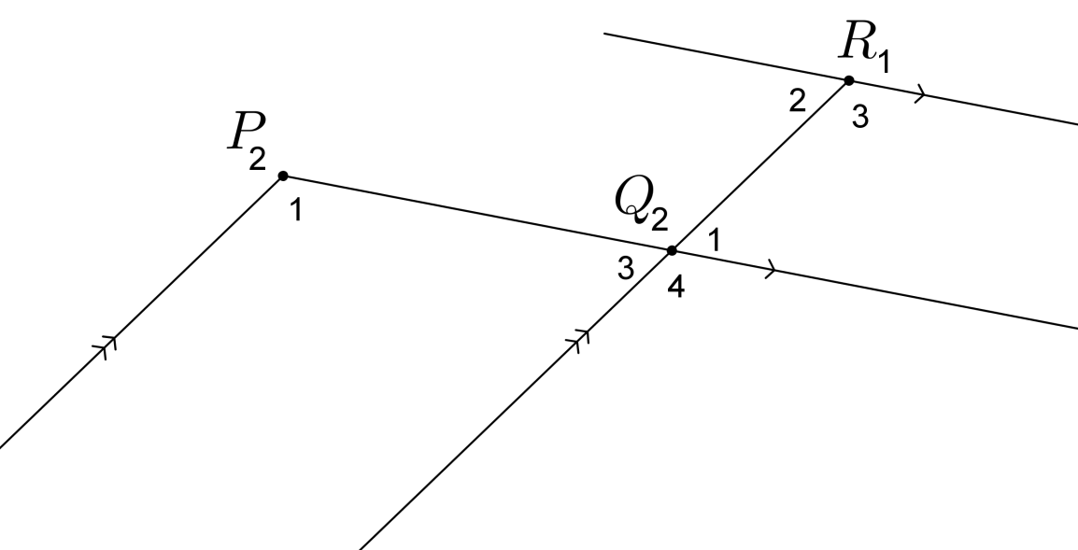

**Opdracht 4**

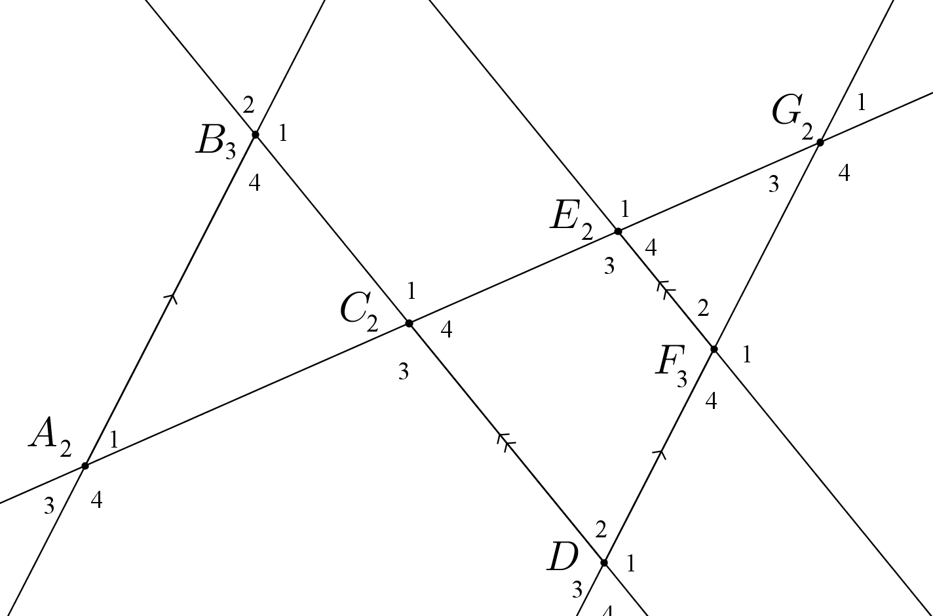

**Opdracht 5**

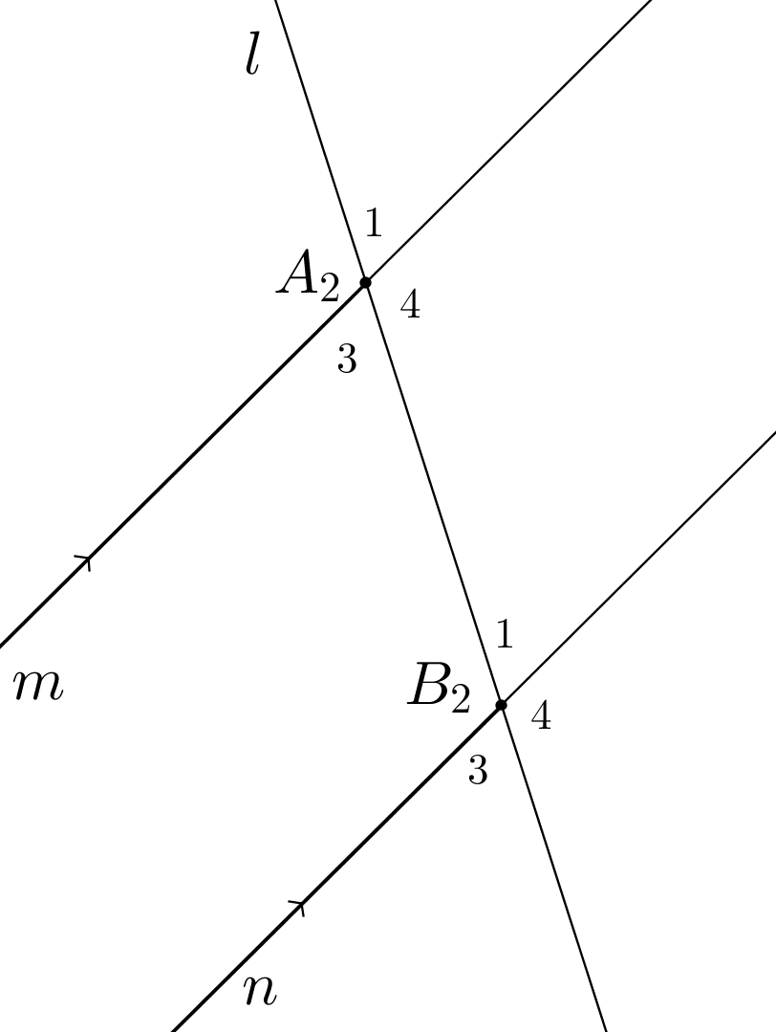

**Opdracht 6**

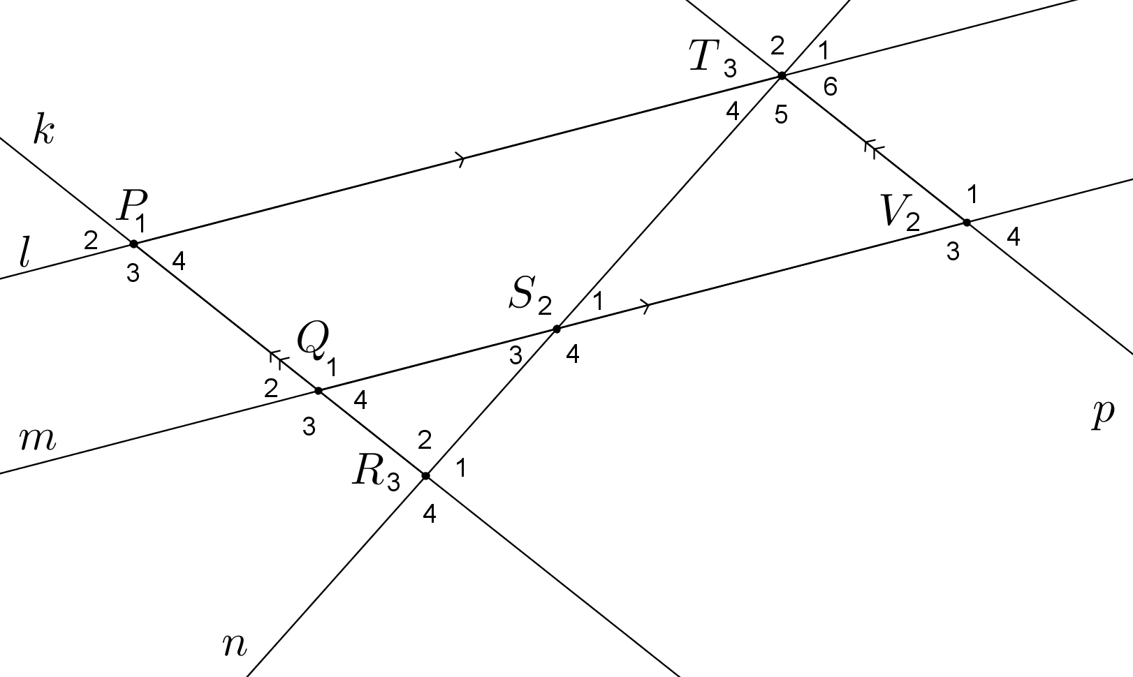

**Opdracht 7**



**Opdracht 8**

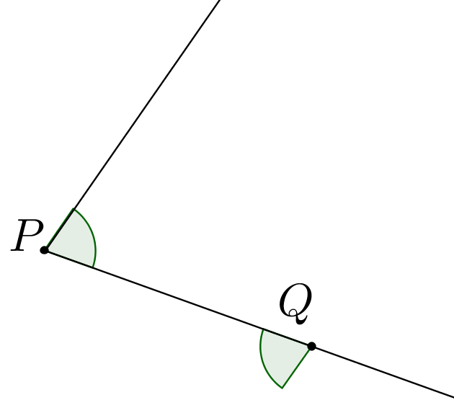

**Opdracht 9**

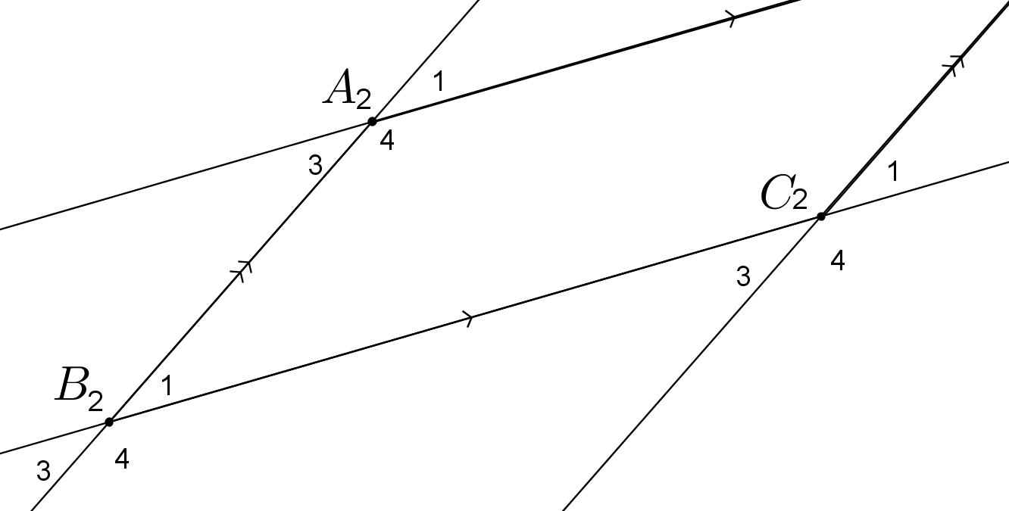

**Opdracht 10**



**Opdracht 11**

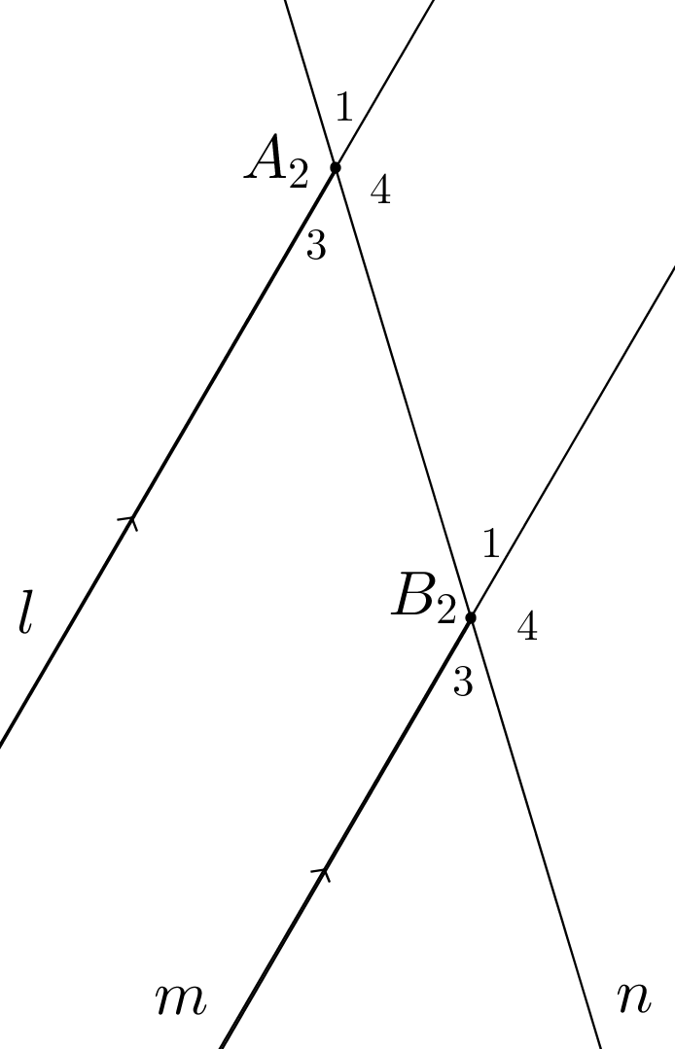

**Opdracht 12**



**Opdracht 13**

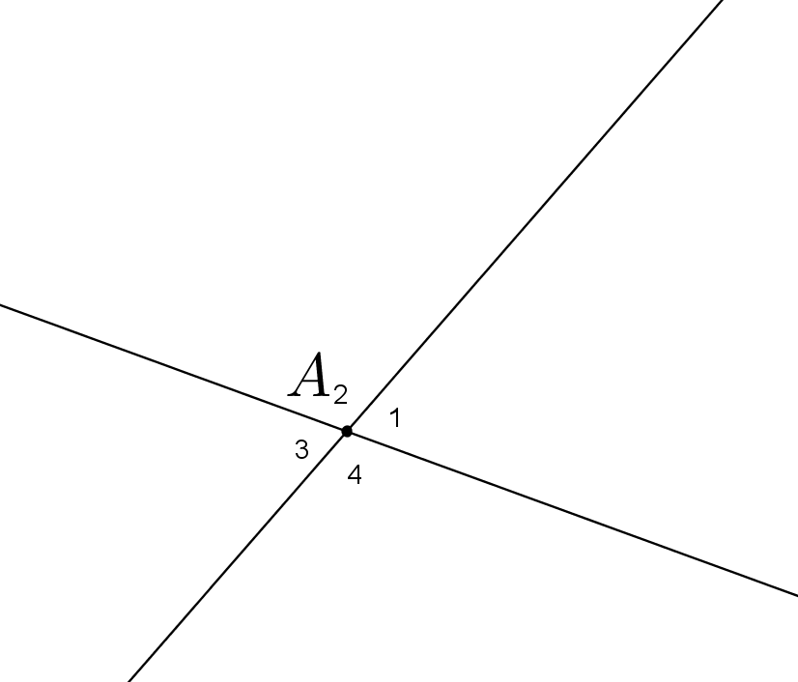

**Opdracht 14**

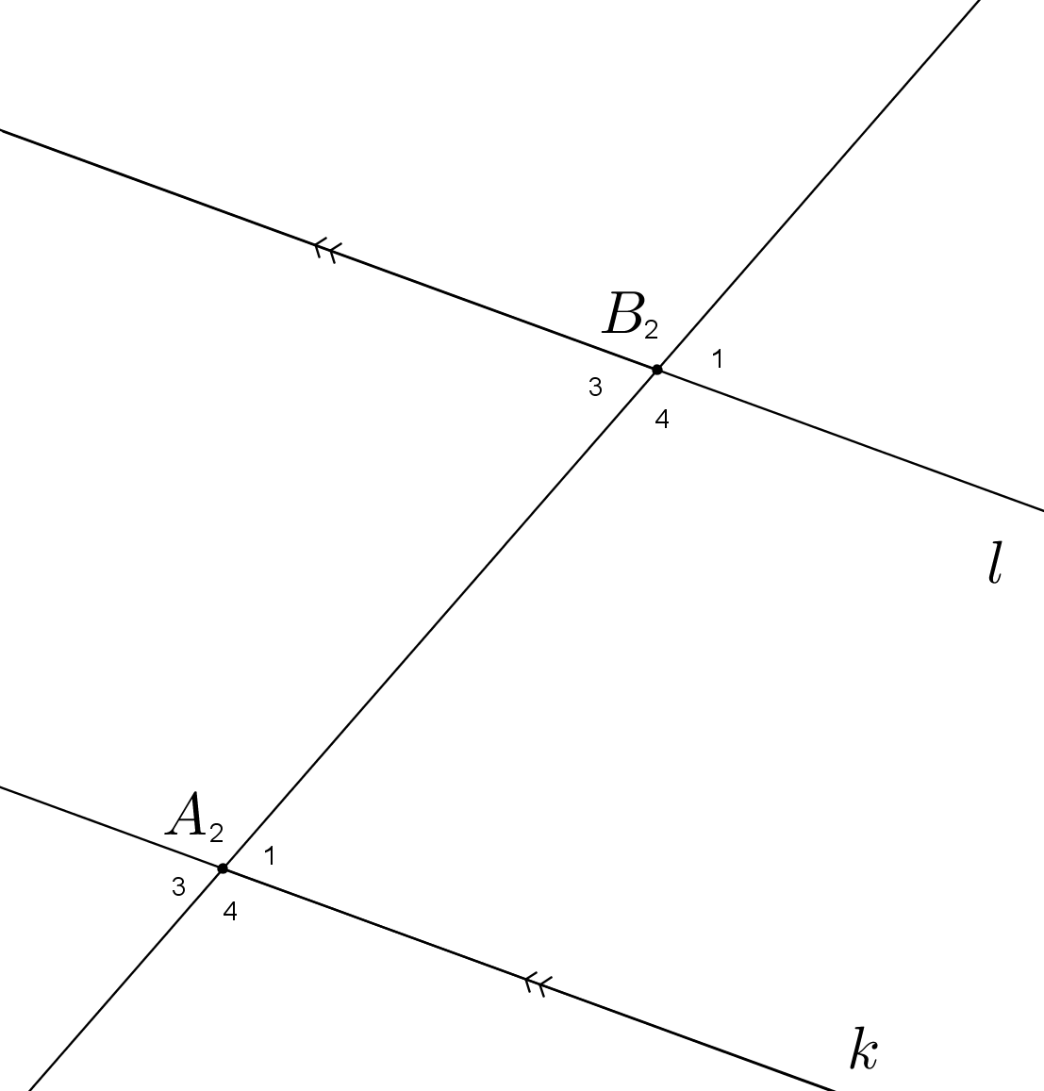

**Opdracht 15**

